Худошин Иван Семенович
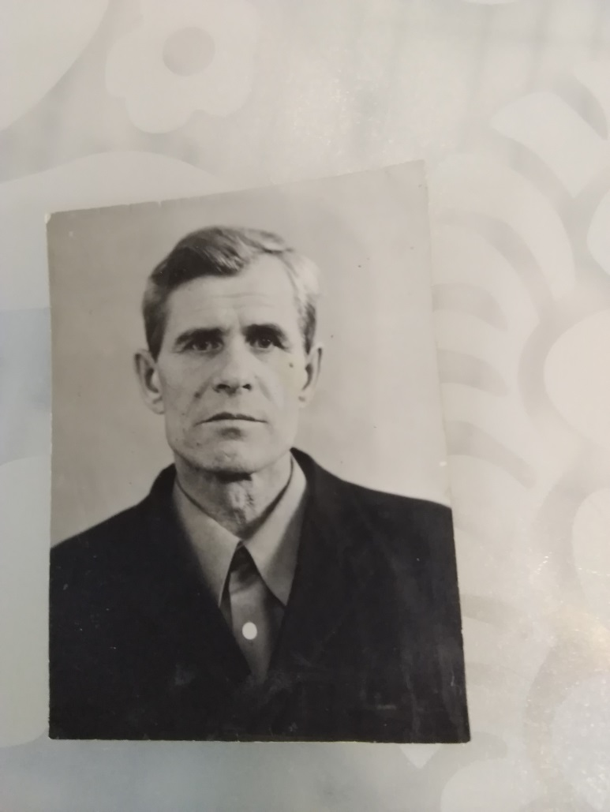 | Мой прадед сражался на страшной войне.  Наверное, он помечтал обо мне,  Мол, доля солдата страну защитить,  Ведь внукам и правнукам хочется жить.  Негоже детишкам родиться в плену,  Врагам не уступим родную страну.  И смело шагая в решительный бой  Совсем не боялся прадедушка мой.  Он верил, хоть пули свистят у виска,  Победа за нами, победа близка.  И прав оказался отважный герой,  Его фотография рядом со мной.  «Спасибо, дедуля, - шепчу я ему, -  За то, что не отдал меня никому».  Шаламонова Елена.
Великая Отечественная война…много лет минуло с той поры! А боль тех лет, пережитое не дают забыть о подвиге наших дедов и прадедов. Сегодня мы радуемся, общаемся с друзьями, учимся, работаем, и каждый наш день оплачен жизнью, кровью, судьбой того, кому было в сорок первом всего восемнадцать, двадцать лет. Кто не допел, не долюбил, не дожил… и кто после войны строил, восстанавливал города и села, кто сейчас рядом с нами словом и делом, жизнью своей - пример верности, любви к нашей Родине.
Мой прадедушка, Худошин Иван Семенович, родился 18 августа 1921года в городе Петровске Саратовской области. Семья была многодетная. У моего Прадедушки было три брата и сестра. К сожалению, мне не удалось с ними познакомиться, они все умерли задолго до моего рождения. Мои мама, бабушка и прабабушка часто мне рассказывали о моем прадедушке.
В 1940 году прадедушку призвали в армию. Проходил службу он в 353 отделении зенитно-артиллерийской дивизии. В1942 , во время ожесточенных боев в Туапсинском районе, прадедушку ранило и контузило. Но прадедушка знал, что его дома ждем его будущая жена, моя прабабушка Елизавета Васильевна. Одна мысль о том, что его дома любят и ждут, помогла ему выжить. И никакие невзгоды, лишения не сломили дух моего прадедушки. Поправившись, он вернулся на фронт, чтобы продолжать защищать Родину, близких и любимых. Участвовал в боях при взятии Будапешта. А после официального окончания ВОВ в должности командира отделения 25 ремонтно-восстановительной железнодорожной дивизии продолжал убирать с лица земли отголоски страшных боев. Домой он вернулся в апреле 1948 года. Все это время прабабушка ждала и наконец-то дождалась. После войны прадедушка работал механиком на заводе «Молот» в городе Петровске, собирал узлы управления подводными лодками.
Моя мама очень любила своего дедушку и моего прадедушку. Говорит, что он был самым замечательным, добрым и чутким на свете человеком!
Я горжусь своим прадедушкой и благодарна всем, кто воевал. Мы в неоплатном долгу перед теми, кто принес нам долгожданную Победу и освободил страну от фашизма.
Яковлева Лада 7 «А» класс

